哈尔滨工业大学计算机科学与技术学院
实验报告

课程名称： 机器学习
课程类型：选修
实验题目： PCA模型

学号：1160300524
姓名： 冯运

一、实验目的
实现一个PCA模型，能够对给定数据进行降维（即找到其中的主成分），可以利用已有的矩阵特征向量提取方法。
二、实验要求及实验环境
实验要求：实现一个PCA模型，能够对给定数据进行降维（即找到其中的主成分）
测试：（1）首先人工生成一些数据（如三维数据），让它们主要分布在低维空间中，如首先让某个维度的方差远小于其它唯独，然后对这些数据旋转。生成这些数据后，用你的PCA方法进行主成分提取。

（2）利用手写体数字数据mnist，用你实现PCA方法对该数据降维，找出一些主成分，然后用这些主成分对每一副图像进行重建，比较一些它们与原图像有多大差别（用信噪比衡量）
实验环境：Python v3.6.1 Numpy v1.13.1 Matplotlib v2.0.2

三、设计思想（本程序中的用到的主要算法及数据结构）
1．算法原理
PAC是主成分分析的方法,通过减少数据集的维数,达到分析和简化数据集的目的,同时保持数据集中对方差贡献最大的特征。
分析的方法是:对协方差矩阵进行特征分解,得出特征向量(数据的的主成分)和它们的特征值(权值)。
对于一个原始数据,首先对其对平均值(以平均值为中心移动至原点),得到矩阵XT,行为数据样本,列为数据特征。
计算协方差矩阵 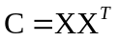,之后计算协方差矩阵的特征值和特征向量,按照特征值的大小从大到小排序,选取K个对应特征值最大的特征向量,组成矩阵W,这个矩阵构成了对原始数据的主成分分析的结果。然后计算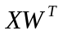,表示将原始数据全部投影到新的低维度空间中,从而达到降维的效果。
- 算法的实现
Input: X
计算X的每一列的平均值
mean = sum(X, 0)/X.shape[0]
将X去掉平均值,在均值的两侧分布
X = X-mean # normalize the original data X
计算得到协方差矩阵
scatter_mat = dot(transpose(X), X)
对协方差矩阵求特征值和特征向量
eig_value, eig_vec = linalg.eig(scatter_mat)
# take the eigen value and eigenvector pair into one list
eig_pair = [(abs(eig_value[i]), eig_vec[:, i]) for i in range(X.shape[1])]
将特征中和特征向量组成键值对,存储在List列表中
# sort pair from big to small
按照键值对中的特征值大小,将List从大到小排序
eig_pair.sort(key=lambda x: x[0], reverse=True)
选取其中特征值最大的K个键值对,将特征向量储存成低维空间的基
chosen_pair = array([eig_vec[1]for eig_vec in eig_pair[:K]])
将原始数据投影到低维空间,达到降维的目的
return dot(X, transpose(chosen_pair))
- 实验结果与分析
数据生成:
生成3个维度的数据,样本容量为1000,每个维度的均值和标准差如下:
均值:
1: 100
2: 30
3: 70
标准差:
1: 10
2: 15
3: 0.1
将原始数据画在三维图像中,得到如下结果:
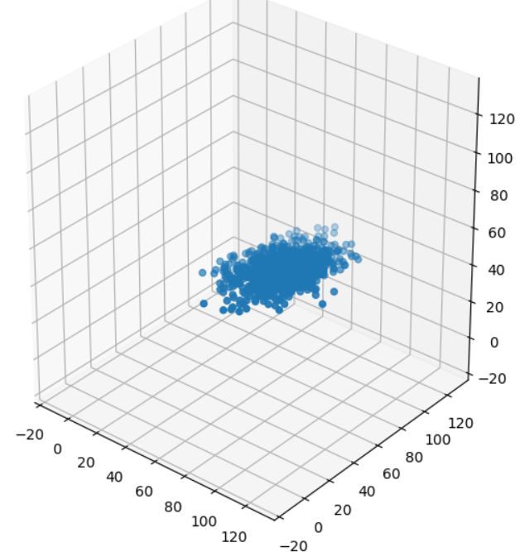
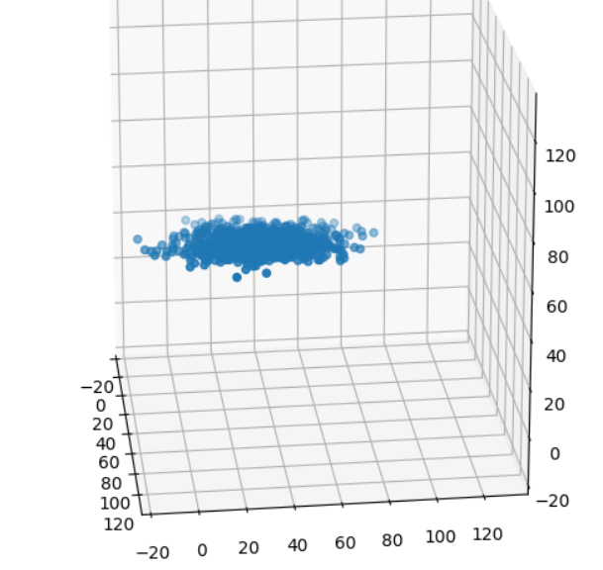
对数据调用PCA方法,降维成2维,画在2维图像中,得到结果如下:
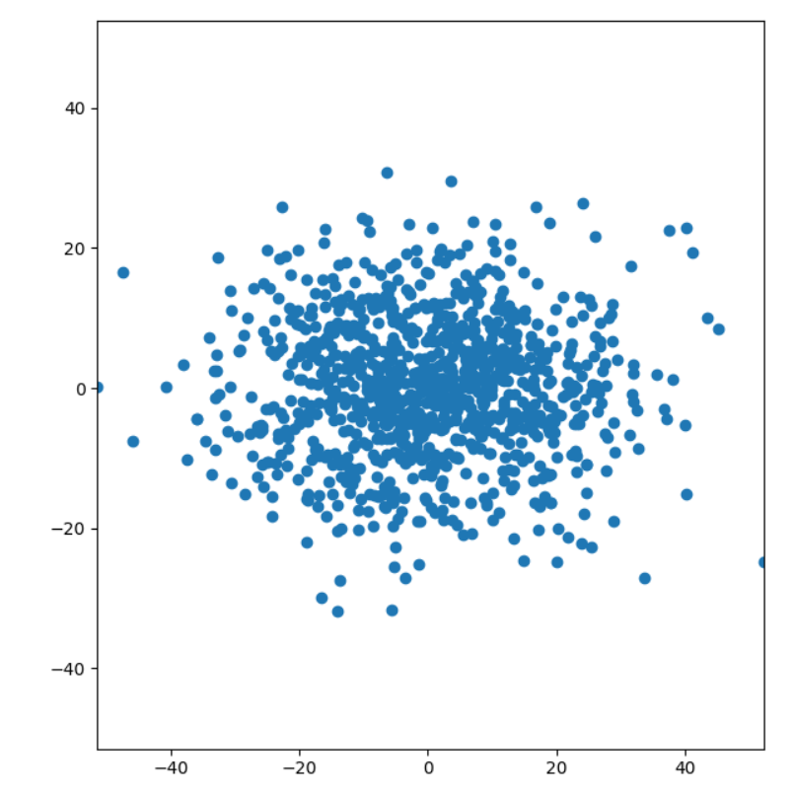
对手写体数据进行降维,实验过程如下:
首先将mnist官网的四个文件下载,并读入内存。
从train-images.idx3-ubyte文件中读入训练用的数据,选取label值为3的16个样本,原始数据有784个维度,使用PCA算法进行降维,降成1维,然后用主成分对每一幅图像进行重建,分别绘制出原始图像和降维后的图像。
之后读入测试文件中的数据,使用训练集训练出的特征矩阵进行降维,分别绘制出原始图像和降维后的图像。
结果如下:
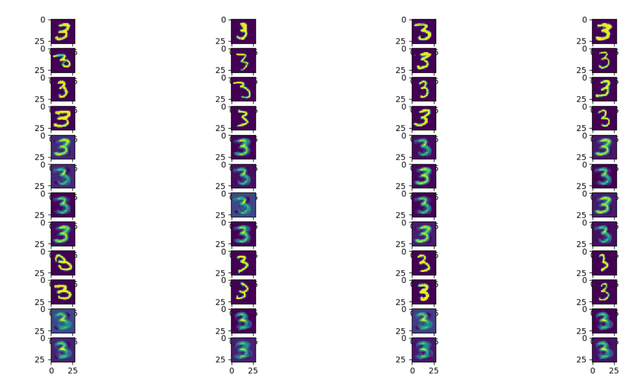

结果说明:
前4行是训练集的原始图像,之后四行是原始图像对应的经过降维处理后的图像。第9,10行是测试集中的8个原始图像,第11,12行是测试集数据对应的降维后的结果。
- 结论
使用PCA算法可以从高维度的数据中提取出信息量最大的K个维度,然后将原始数据投影到K个维度上,达到降维的目的
对于自己手动生成的三个维度的数据,通过降维后,得到的数据画在二维平面,可以看出三个维度中方差最小的那个维度的数据信息基本丢失,而大部分保留了另外两个维度的数据信息。
而对mnist手写数据的处理中,通过降维前后的图像的对比,可以看出降维后的图像中,数字的图形更加趋向于一致,而原始的图像中数字的形状差异比较大,甚至有些数字的手写十分飘逸,降维后的图形就变的十分规范。使用PCA对图像的处理可以去除图像中的噪声,使得图像识别的计算量更小,识别精度更高,在图像识别方面有很高的应用价值
六、参考文献
(1)Principal component analysis wikipedia
(https://en.wikipedia.org/wiki/Principal_component_analysis)
- mnist训练和测试数据来源:mnist database
(http://yann.lecun.com/exdb/mnist/)

